DOMANDA DI ISCRIZIONE

(SCRIVERE IN STAMPATELLO)

TITOLO DELL’INTERVENTO “NEET – NUOVE ENERGIE EMERGONO DAI TERRITORI”
ENTE ATTUATORE Provincia di Livorno Sviluppo

Il/la sottoscritto/a ________________________________________________________
nato/a _________________________________________________________________
il _____________________________________________________________________
a ____________________________________(__) Stato_________________________
codice fiscale ___________________________________________________________

CONSAPEVOLE DELLE RESPONSABILITÀ E DELLE PENE STABILITE DALLA LEGGE PER FALSE ATTESTAZIONI E MENDACI DICHIARAZIONI, SOTTO LA SUA PERSONALE RESPONSABILITÀ (ARTT. 48-76 D.P.R. 28/12/2000, N°445)

DICHIARA

- di essere di sesso M - F
- di avere cittadinanza: ____________________________________________________
di risiedere in ____________________________________________________________
via/piazza _______________________________________________________ N° _____
comune _____________________________C.A.P. ________ provincia _____________
telefono fisso ________________________ cellulare ___________________________
e-mail ____________________________________
(se la residenza è diversa dal domicilio)
di essere domiciliato in ____________________________________________________
via/piazza _______________________________________________________ N° _____
comune _____________________________C.A.P. ________ provincia _____________
telefono fisso ________________________ cellulare ___________________________
e-mail ____________________________________

- di far parte del seguente gruppo vulnerabile
01. Appartenente a famiglia i cui componenti sono senza lavoro, senza figli a carico
02. Appartenente a famiglia i cui componenti sono senza lavoro e con figli a carico
03. Genitore solo, senza lavoro e con figli a carico (senza altri componenti adulti nel nucleo)
04. Genitore solo, lavoratore e con figli a carico (senza altri componenti adulti nel nucleo)
05. Persone disabili
06. Migranti
07. Appartenente a minoranze (comprese le comunità emarginate come i Rom)
08. Persone inquadrabili nei fenomeni di nuova povertà (leggi di settore)
09. Tossicodipendenti / ex tossicodipendenti
10. Detenuti / ex-detenuti
11. Vittima di violenza, di tratta e grave sfruttamento
12. Senza dimora e colpito da esclusione abitativa
13. Altro tipo di vulnerabilità
14. Nessuna tipologia di vulnerabilità

- di essere in possesso del titolo di studio di:
00. Nessun titolo
01. Licenza elementare/Attestato di valutazione finale
02. Licenza media /Avviamento professionale
03. Titolo di istruzione secondaria di II grado (scolastica o formazione professionale) che non permette l'accesso all'università (qualifica di istituto professionale, licenza di maestro d'arte, abilitazione all'insegnamento nella scuola materna, attestato di qualifica professionale e diploma professionale di Tecnico (iefp), Qualifica professionale regionale di I livello (post-obbligo, durata => 2 anni)
04 Diploma di istruzione secondaria di II grado che permette l'accesso all'università
05. Qualifica professionale regionale post-diploma, certificato di specializzazione tecnica superiore (IFTS)
06. Diploma di tecnico superiore (ITS)
07. Laurea di I livello (triennale), diploma universitario, diploma accademico di I livello (AFAM)
08. Laurea magistrale/specialistica di II livello, diploma di laurea del vecchio ordinamento (4-6 anni), diploma accademico di II livello (AFAM o di conservatorio, accademia di belle arti, accademia d'arte drammatica o di danza, ISIAE vecchio ordinamento)
09. Titolo di dottore di ricerca

- di avere frequentato e interrotto senza conseguire il titolo di studio, la scuola e la classe sotto indicate:
- scuola media inferiore 1. 2. 3.
- scuola media superiore 1. 2. 3. 4. 5.
- università 1. 2. 3. 4. 5. 6.
- di essere iscritto al Centro per l’impiego di ______________________SI / NO
dal giorno/mese/anno_____________________
- - di essere nella seguente condizione occupazionale:
- in cerca di prima occupazione (chi non ha mai lavorato non studia e cerca lavoro)
compilare la sezione “A”
2. occupato (anche chi ha occupazione saltuaria/atipica e chi è in C. I. G. ordinaria)
compilare la sezione “B”
3. disoccupato (chi ha perso il lavoro in mobilità e C.I.G. straordinaria)
compilare la sezione “C”
4. studente (chi frequenta un corso regolare di studi)
5. Inattivo diverso da studente (casalinga/o, ritirato/a dal lavoro, inabile al lavoro, in o servizio civile, in altra condizione)

SEZIONE “A” – IN CERCA DI PRIMA OCCUPAZIONE

- di cercare lavoro:
- 1. da meno di 6 mesi
- 2. da 6 a 11 mesi
- 3. da 12 a 24 mesi
- 4. da oltre 24 mesi

SEZIONE “B” – OCCUPATO O IN C. I. G. ORDINARIA

Di essere occupato presso l’impresa o ente:
Tipologia impresa: 1. Privata 2. Pubblica 3. P.A.

Classe Dimensionale: 1. 1-9 2. 10 - 49 3. 50 - 249 4. 250 - 499 5. Oltre 500

Settore economico

denominazione____________________________

via/piazza ___________________________ numero civico |_|_|_|

località_____________ comune__________ provincia ___

numero di telefono |_|_|_|_|/|_|_|_|_|_|_|_|

- di essere nella seguente condizione rispetto a:

RAPPORTO DI LAVORO

01. Contratto a tempo indeterminato
02. Contratto a tempo determinato
03. Contratto di apprendistato
04. Contratto di somministrazione, a chiamata, interinale
05. Lavoro accessorio (voucher) – lavoro occasionale
06. Co.co.co/co.co.pro (fino al 31.12.2015 salvo casi previsti da Legge)
07. Lavoro a domicilio
08. Autonomo
09. Altro tipo di contratto

POSIZIONE PROFESSIONALE

Lavoro dipendente

1. dirigente
2. direttivo - quadro
3. impiegato o intermedio
4. operaio, subalterno e assimilati

Lavoro autonomo
7. imprenditore
8. libero professionista
9. lavoratore in proprio
10. socio di cooperativa
11. coadiuvante familiare

SEZIONE “C” – DISOCCUPATO, IN MOBILITÀ O C.I.G. STRAORDINARIA

di essere disoccupato, 1. da meno di 6 mesi 2. da 6 a 11 mesi

in mobilità o C.I.G.: 3. da 12 a 24 mesi 4. da oltre 24 mesi

Rispondi alle seguenti domande:

A – Come sei venuto a conoscenza del progetto Nuove Energie Emergono dal Territorio?
- Manifesti/depliant
- Siti internet
- Social Network
- Da amici/conoscenti
- Informagiovani
- Associazioni
- Riviste/giornali
- E-mail
- Centro per l'impiego
- Centro di educazione al lavoro
- Scuola/università

B – Qual è il motivo principale che ti ha spinto a partecipare al progetto NEET?
Scelta singola.
- Provengo da un periodo di inattività
- Ho del tempo libero
- L'occasione di collaborare con altre persone al di fuori della mia cerchi di amici/conoscenti
- L'opportunità di fare qualcosa per il mio territorio
- Aggiornamento/arricchimento delle mie competenze
- Contributo economico
- Interesse personale

Testo su più righe.
C – Partecipando alle attività del progetto cosa ti aspetti di realizzare?

-------------------------------------------------------------------------------------------------------------------------------------------------------------------------------------------------------------------------------------------------------------------------------------------------------------------------------------------------------------------------------------------------------------------------------------------------------------------------------------------------------------------------------------------------------------------------------------------------------------------------------------------------------------------------------------------------------------------------------------------------------------------------------------------------------------------------------------------------------------
FIRMA DEL RICHIEDENTE
DATA
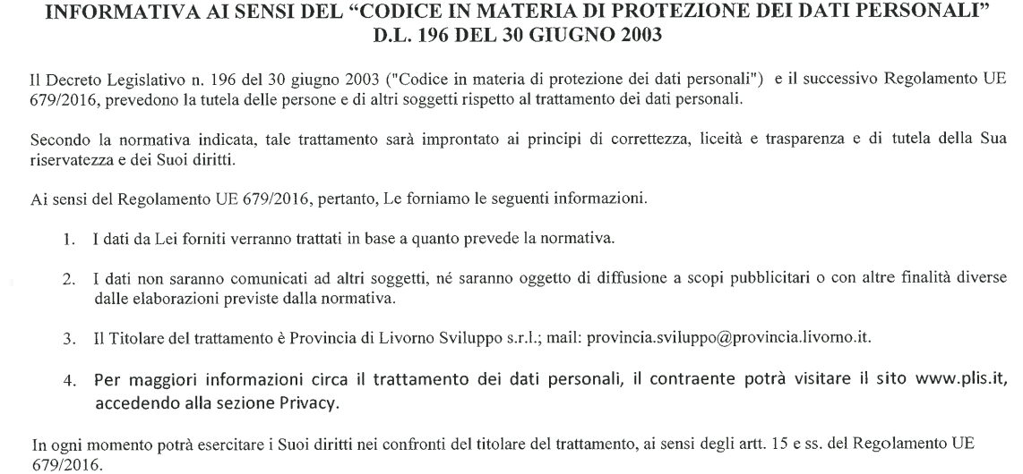

Data……………..
Firma per presa visione

